需求分析报告

题目：酒店预订系统

|  |  |  |  |
| --- | --- | --- | --- |
| 学号 | 姓名 | 分工 | 小组 |
| 2017214817 | 王琛 | 后端开发、前端设计、系统设计 | 组长 |
| 2017214806 | 郑海洋 | 前端设计、需求分析、测试报告 | 组员 |
| 2017214807 | 陈之昂 | 前端设计、详细设计报告 | 组员 |
| 2017214820 | 陈李欣 | 前端设计、需求分析、系统设计报告 | 组员 |
| 2017214822 | 董飞飞 | 后端开发、系统设计报告 | 组员 |

目录

需求分析报告 1

1. 引言 2

1.1 编写目的 2

1.2 产品目的 2

1.3 预期读者 3

1.4 产品范围 3

1.5 参考文献 3

2. 系统总体概述 3

2.1目标 3

2.2 用户类和特性 3

2.3运行环境 4

2.3.1 硬件环境 4

2.3.2软件环境 4

2.4设计和实现上的限制 4

2.5假设和约束 4

2.5.1产品的SEO排名 4

2.5.2各个模块之间的稳定协作 4

2.5.3系统的安全 5

3.外部接口需求 5

3.1用户界面 5

3.2硬件接口 5

3.3软件接口 6

3.4通讯接口 6

4.功能性需求与系统特性 6

4.1说明和优先级 6

4.2基本过程 7

4.3功能需求 8

4.4功能详述 8

5.非功能性需求 9

5.1安全性需求 9

5.2软件质量属性 10

5.3可测试性 10

5.4可维护性 10

5.5可扩展性 10

6.分析模型 11

6.1数据字典 11

6.2流程图 13

6.3 ER图 14

6.4 UML用例模型 14

6.5 UML包图 15

6.6 UML类图 16

6.7 UML顺序图 16

6.8 UML协作图 17

6.9 UML状态图 17

7.待定问题 18

# 引言

## 编写目的

本需求分析报告对本项目的内容进行分析，对于系统的功能和细节等方面做了一些较为详细的阐述，本需求分析报告旨在让小组成员以及审核老师对于本项目有一个详细的了解，既方便了小组成员接下来的工作，同时能够让审核老师对于本项目有一个直观的了解。

需求分析报告的重要性是很高的。是开发人员经过深入细致的调研和分析，准确理解用户和项目的功能、性能、可靠性等具体要求，将用户非形式的需求表述转化为完整的需求定义，从而确定系统必须做什么的过程。

因此，一个好的优秀的需求分析报告是十分重要而且必须的，他的好坏直接影响了后续软件开发的质量，一个有效的需求分析报告可以让开发人员对于用户的问题有一个很直观的了解。

此外，为了后续的评审以及测试等工作，需求的描述应该尽量做到：具体，详细，可以测试，可以实现。

## 产品目的

当前时代，随着互联网的发展，以及人民生活水平的提高，人们的生活越来越离不开网络和计算机，而且当今社会极快的生活节奏让人们不得不提前对以后一段时间有一个规划。

并且在如今的经济环境下，人民的生活水平大大提高，外出旅行以及外出出差等都已经称为家常便饭，人们在外出的时候往往需要去租住一个酒店，但是如果不预定而在当天直接去酒店租住的话，可能并没有空闲的房间，对于出行体验造成极大的不便。而且，用户可能会对当地的酒店并不了解，无法找到符合自己心里价位的酒店，如果找到超出用户心理预期的酒店，那么可能会影响用户的剩余时间的游玩规划。为了解决这些问题，我们决定开发这个酒店预订系统。

通过本酒店预订系统，用户可以通过互联网、电话、手机app、智能手机客户端等多种方式获得酒店预订服务，通过酒店预订服务查询、预订满意的酒店类型；能够提前预订酒店并且能够允许用户找到符合自己的心理价位的酒店。使用者能够通过插叙自己外出的目的地来找到目的地有哪些酒店，然后用户可以查看酒店的详情 ，然后用户可以查看每个酒店的房间的具体价位以及是否空余，根据这些信息，可以使用户能够选择自己想要的酒店。

此外，为了使得更多的酒店能够加入我们的系统与我们进行合作。我们还设置了管理员模块，管理员有四个个功能，就是他们能够进行酒店信息的添加和套房信息的添加，因为管理员的存在，使得未加入本系统的酒店能够加入本系统与我们合作。同时管理员也能够进行套房信息和酒店信息的修改。

## 预期读者

小组成员：组长以及组员

审核老师

## 产品范围

与各地的酒店旅馆进行连接，能够在网页上展示出该地点有哪些酒店，同时能够查询到酒店的具体详情，包括有多少间空房，以及房间的具体价格等。

## 参考文献

软件需求工程原理和方法，金芝编写科学出版社

需求分析与系统设计 LESZEK.A 马素霞 等译

百度百科

# 系统总体概述

## 2.1目标

本系统主要是开发出一款能够供用户在线上进行酒店预订的系统，在本系统中，用户能够根据自己的目的地进行筛选出当地的酒店，然后用户能够详细查询每一个酒店的具体详情，然后根据酒店房间的具体价格等因素，选择自己相中的酒店房间，进行预订，同时，如果有特殊原因的话，用户还能够对房间进行退订，此外，用户还能够查看和修改自己的个人信息，同时用户也能够查看自己的订单。

此外，我们还设置了管理员模块，管理员有两个功能，就是他们能够进行酒店信息的添加和套房信息的添加，因为管理员的存在，使得未加入本系统的酒店能够加入本系统与我们合作。同时管理员也能够进行套房信息和酒店信息的修改。例如修改价格等数据

## 2.2 用户类和特性

主要用户是外出旅游或者出差的人们，因为受众广阔，所以我们需要做一个能够让大多数人都能够熟练应用的界面。因此，不能太复杂，要尽量简单。

## 2.3运行环境

### 2.3.1 硬件环境

华硕笔记本电脑，thinkpad等个人笔记本电脑

### 2.3.2软件环境

Sql sever作为储存数据库，

idea进行系统开发，代码编写，

pingendo进行前端开发，

tomcat进行界面展示与测试和修改

## 2.4设计和实现上的限制

设计上，因为本系统未来可能要加入新的功能并且引入新的城市和新的酒店，因此要求本系统必须具备良好的可扩展性。即允许更多的功能在必要时可以被插入到适当的位置中。良好的可扩展性可以应对未来可能需要进行的修改，可扩展性可以通过软件框架来实现：动态加载的插件、顶端有抽象接口的认真设计的类层次结构、有用的回调函数构造以及功能很有逻辑并且可塑性很强的代码结构。可扩展性是软件设计的原则之一，它以添加新功能或修改完善现有功能来考虑软件的未来成长。可扩展性是软件拓展系统的能力。

实现上，需要代码以及数据库的良好编写与连接，同时，类似产品的开发经验较少。

## 2.5假设和约束

### 2.5.1产品的SEO排名

为了在尽量短的时间内收回对系统的投资 ，需要尽快的打开市场，提高系统的SEO排名有助于尽快打开市场，从而尽快盈利，为下一步发展奠定基础。这需要专业人士的帮助

### 2.5.2各个模块之间的稳定协作

系统会分为几个模块，各个模块之间要进行稳定的协作，保证系统能够稳定的运行下去，尽量只进行周期性的维护

### 2.5.3系统的安全

系统的安全是当前网络环境下的一个重要指标，系统的安全不仅关系着自身的盈利，同时还关系着用户们各方面的信息，系统的安全方面 ，要多上网或者从书籍中查找资料，或者请教专业人士，从而能够保证系统的安全。

# 3.外部接口需求

通过本节描述可以确定，保证软件产品能和外部组件正确连接的需求。关联图仅能表示高层抽象的外部接口，必须对接口数据和外部组件进行详细描述，并且写入数据定义中。如果产品的不同部分有不同的外部接口，那么应该把这些外部接口的全部详细需求并入到这一部分实例中。

## 3.1用户界面

陈述需要使用在用户界面上的软件组件，描述每一个用户界面的逻辑特征。必须注意，这里需要描述的是用户界面的逻辑特征，而不是用户界面。以下是可能包括的一些特征：

将要采用的图形用户界面尽量简约且方便查看

将要使用在每一个屏幕(图形用户界面)上的软件组件，包括：

选单；

标准按钮；

导航链接；

各种功能组件；

要包括各种显示格式的规定，可能包括：

不同情况下文字的对齐方式；

不同情况下数字的表现格式与对齐方式；

日期的表现方法与格式；

计时方法与时间格式；

等等。

错误信息显示标准；

同时尽量追求简洁的界面，争取直观的传递给用户尽量多的信息 ，并且保证用户使用起来简单方便，同时界面要美观，要赏心悦目

## 3.2硬件接口

描述待开发的软件产品与系统硬件接口的特征，若有多个硬件接口，则必须全都描述。接口特征的描述内容可能包括：

● 支持的硬件类型eg：键盘 ，鼠标，显示器等；

● 软、硬件之间交流的数据；通过鼠标，键盘输入，显示器输出等进行交流

● 控制信息的性质； eg真实性，准确性，精确性和客观性

● 使用的通讯协议；TCP/IP协议

通过usb接口进行硬件之间的连接

## 3.3软件接口

描述该软件产品与其它外部组件的连接，这些外部组件必须明确它们的名称和版本号以资识别，可能的外部组件包括：

● 操作系统；win10

● 数据库；sql sever

● 工具；idea pingendo

## 3.4通讯接口

描述与软件产品所使用的通讯功能相关的需求，要在接下来的开发中定义并应用。包括：

● WEB浏览器；eg：火狐，谷歌

● 网络通讯标准或者协议；TCP/IP协议

● 消息格式；

● 通讯安全或加密问题； eg采用密文确保安全性

# 4.功能性需求与系统特性

需要进行详细的需求记录，详细列出与该系统功能相关的详细功能需求， 功能需求是根据系统功能，即软件产品所提供的主要服务来组织的。可以通过使用实例、运行模式、用户类、对象类或者功能等级来组织这部分内容，也可以便用这些元素的组合。总而言之，必须选择一种是读者容易理解预期产品的组织方案。

## 4.1说明和优先级

本系统主要是开发出一款能够供用户在线上进行酒店预订的系统，在本系统中，用户能够根据自己的目的地进行筛选出当地的酒店，然后用户能够详细查询每一个酒店的具体详情，然后根据酒店房间的具体价格等因素，选择自己相中的酒店房间，进行预订，同时，如果有特殊原因的话，用户还能够对房间进行退订，此外，用户还能够查看和修改自己的个人信息，同时用户也能够查看自己的订单。

此外，我们还设置了管理员模块，管理员有两个功能，就是他们能够进行酒店信息的添加和套房信息的添加。同时能够对酒店信息和套房信息进行修改。统的具体功能有很多，例如，登陆注册功能，个人信息查看和修改功能，个人订单查看功能，酒店总览，酒店筛选，酒店具体信息查询，酒店预订，酒店退订等功能。管理员有酒店信息添加功能与套房信息添加功能。

其中优先级最高的是登陆和注册功能，酒店信息添加功能与套房信息添加功能。酒店信息删除功能与套房信息修改功能。其次是，酒店总览，酒店筛选，酒店具体信息查询，酒店预订，酒店退订等功能。优先级最低的是个人信息查看和修改功能，个人订单查看功能，

## 4.2基本过程

暂定为用户进入系统时会选择登陆还是注册，，新用户就注册，不是新用户就直接登陆，登陆之后可以看到所有的酒店，然后用户可以进行筛选，选择符合目标的所有酒店，然后用户可以查看酒店的详情，并且根据酒店内房间价位与是否空闲来选择预订或者退订。

用户也可以点击右上角来查看个人信息，或者修改个人信息，也可以进行订单的查看。

此外，我们还设置了管理员模块，管理员有两个功能，就是他们能够进行酒店信息的添加和套房信息的添加。同时管理员也能够对酒店信息和套房信息进行修改。

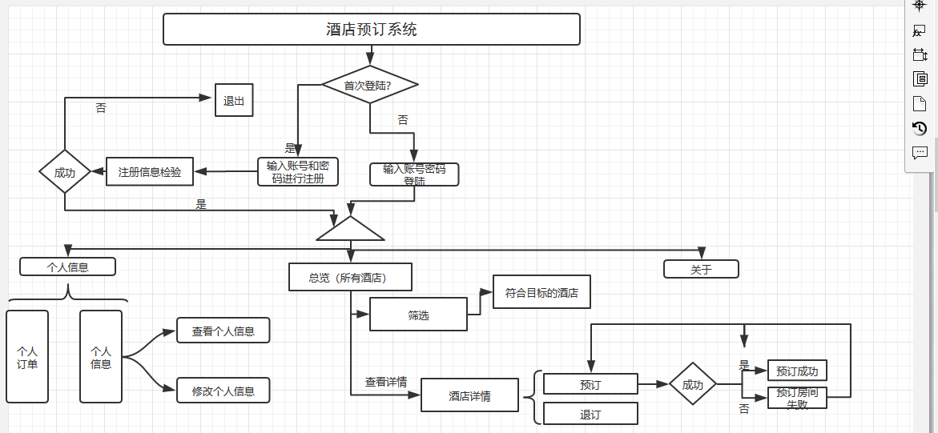

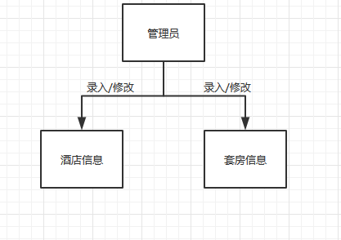

## 4.3功能需求

登陆注册功能，

个人信息查看和修改功能，

个人订单查看功能，

酒店总览，

酒店筛选，

酒店具体信息查询，

酒店预订，

酒店退订等功能。

酒店信息添加功能，

套房信息添加功能。

酒店信息修改功能，

套房信息修改功能。

## 4.4功能详述

**登陆注册功能**：用户根据自己是否是新用户，若是，进行注册；若不是，直接登陆即可，同时要求给出那些数据为必填，不可为空。也要注意格式，不能有重复的信息，不能重复注册等

**个人信息查看和修改功能：**用户可以在个人中心那里查看自己的个人信息，并且能够修改自己的个人信息

**个人订单查看功能：：**用户可以在个人中心那里查看自己的个人订单要求能够取消订单。

**酒店总览：**用户可以在主页查看系统收录的所有酒店的信息

**酒店筛选：**用户可以在主页输入旅行的目的地，从而筛选出只位于当地的酒店

**酒店具体信息查询：**用户可以在主页选择一个酒店，然后点击具体信息即可查看该酒店的具体信息了。

**酒店预订：**用户选择一个酒店查看具体详情之后，弱若对酒店房间的价格感到满意，并且酒店存在空闲旅馆，就可以进行预订预订的时候信息要正确填写，包括哪些数据不能为空，以及数据格式等，并且已经被预订的时间段不能被重新预订，预订时不能预订早于当前时间的时间段

**酒店退订功能：**用户预订之后，若是因为有其他事务或者其他原因，即可进行退订，退订要符合政策，例如如果设定60分钟内可退，那么 之后就不能退了，如果入驻前可退，那么在 住之前所有时间都可退

**酒店信息添加功能：**管理员能够根据要加入本系统的具体酒店的消息，来将本酒店加入到本系统中，并且将酒店的详细信息录入。添加信息也要符合规定，哪些数据不能为空，注意什么格式等等。

**套房信息添加功能：**管理员能够根据要加入本系统的具体酒店的套房消息，来添加新的套房信息进入本酒店 。添加信息也要符合规定，哪些数据不能为空，注意什么格式等等。

**酒店信息修改功能：**管理员能够修改已经录入的酒店信息,修改信息也要符合规定，哪些数据不能为空，注意什么格式等等。

**套房信息修改功能：**管理员能够修改已经录入的套房信息，修改信息也要符合规定，哪些数据不能为空，注意什么格式等等。

**而且界面要简洁美观**

# 5.非功能性需求

在这里列举出所有非功能需求，主要包括可靠性、安全性、可维护性、可扩展性、可测试性等。

## 5.1安全性需求

在系统的安全性需求上，密码上采取了密文录入，而不是明文，确保了系统的安全性只有授权的用户才可以修改信息，即只有用户自己才可以修改自己的信息，旁人都无法修改

## 5.2软件质量属性

要求可用性高，不能经常性的维护，鲁棒性要好；同时系统要能正确执行任务，拥有执行正确功能的能力，否则便不能使用。系统性能要好，运行效率要高

## 5.3可测试性

**软件可测试性**是指一个软件工件（软件系统、模组、需求文件或设计文件等）在一给定的测试环境下，可支援测试的程度。若软件的可测试性低，可能会造成测试工作的增加。在一些极端的情形下，缺乏可测试性可能会使部分甚至全部的测试或软件需求无法进行。

## 5.4可维护性

系统的可维护性是衡量一个系统的可修复(恢复)性和可改进性的难易程度。所谓可修复性是指在系统发生故障后能够排除(或抑制)故障予以修复，并返回到原来正常运行状态的可能性。而可改进性则是系统具有接受对现有功能的改进，增加新功能的可能性。

因此，可维护性实际上也是对系统性能的一种不可缺少的评价体系，它主要包括两个方面：首先是评价一个系统在实施预防型和纠正型维护功能时的难易程度，其中包括对故障的检测，诊断，修复以及能否将该系统重新进行初始化等功能；其次，则是衡量一个系统能接受改进，甚至为了进一步适应外界(或新的)环境而进行功能修改的难易程度。

事实上，可维护性是可信性属性中一项相当重要的评价标准。可维护性的优劣可能直接影响到系统的可靠性和可信性

## 5.5可扩展性

反映软件适应“变化”的能力。在软件开发过程中，“变化”是司空见惯的事情，如需求、设计的变化，算法的改进，程序的变化等等。由于软件是“软”的，是否它天生就容易修改以适应“变化”关键要看软件的规模和复杂性。在本系统中。因为以后可能要加入新的功能，所以可扩展性一定要好

# 6.分析模型

## 6.1数据字典

|  |  |  |  |  |
| --- | --- | --- | --- | --- |
| 纪录号 | 字段名称 | 数据类型 | 字段大小 | 属性（空） |
| 1 | Id | int |  | 主键 |
| 2 | 身份证 | Char | 20 | 候选码 |
| 3 | 用户名 | Varchar | 50 | 外码 |
| 4 | 密码 | varchar | 50 | 否 |
| 5 | 性别 | char | 4 | 否 |
| 6 | 电话 | char | 12 | 候选码 |
| 7 | Email | Char | 20 | 是 |
| 8 | 地址 | varchar | 50 | 是 |
| 9 | 注册日期 | char | 10 | 是 |
| 10 | 用户类型 | varchar | 5 | 否 |
| 11 | 酒店名 | Varchar | 20 | 否 |
| 12 | 标签 | varchar | 50 | 是 |
| 13 | 酒店地址 | varchar | 50 | 候选码 |
| 14 | 酒店ID | int |  | 主键 |
| 15 | 联系方式 | varchar | 12 | 候选码 |
| 16 | 评分 | double |  | 是 |
| 17 | 描述 | varchar | 100 | 否 |
| 18 | 房型 | varchar | 20 | 否 |
| 19 | 入住人数 | int |  | 否 |
| 20 | 床型 | varchar | 20 | 否 |
| 21 | 餐点类型 | varchar | 20 | 否 |
| 22 | 价格 | int |  | 否 |
| 23 | 房间余量 | int |  | 否 |
| 24 | 设施服务 | varchar | 50 | 是 |
| 25 | 政策 | varchar | 50 | 否 |
| 26 | 房间ID | Int |  | 外码 |
| 27 | 支付总额 | Int |  | 否 |
| 28 | 支付方式 | varchar | 20 | 否 |
| 29 | 入住时间 | char | 10 | 否 |
| 30 | 退房时间 | char | 10 | 否 |
| 31 | 订单时间 | char | 10 | 否 |
| 32 | 入住人数 | varchar | 10 | 否 |
| 33 | 备注 | varchar | 100 | 是 |

## 6.2流程图





## 6.3 ER图

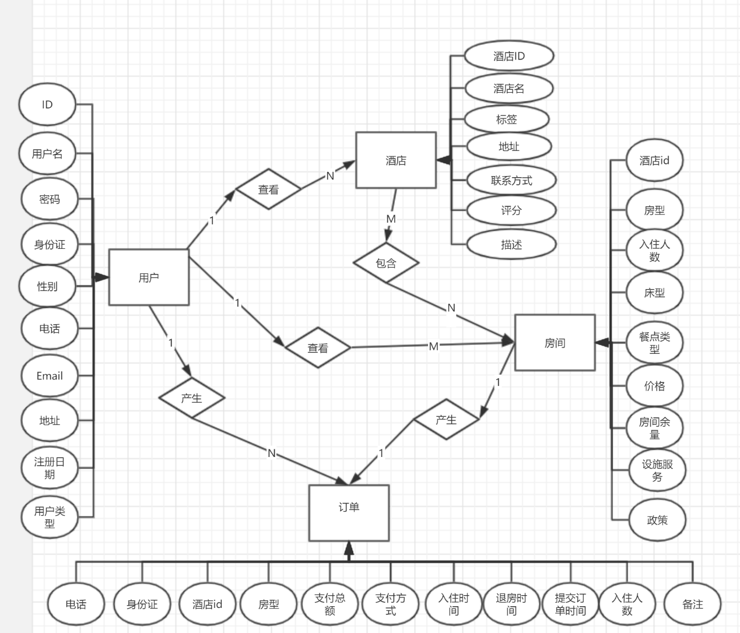

## 6.4 UML用例模型

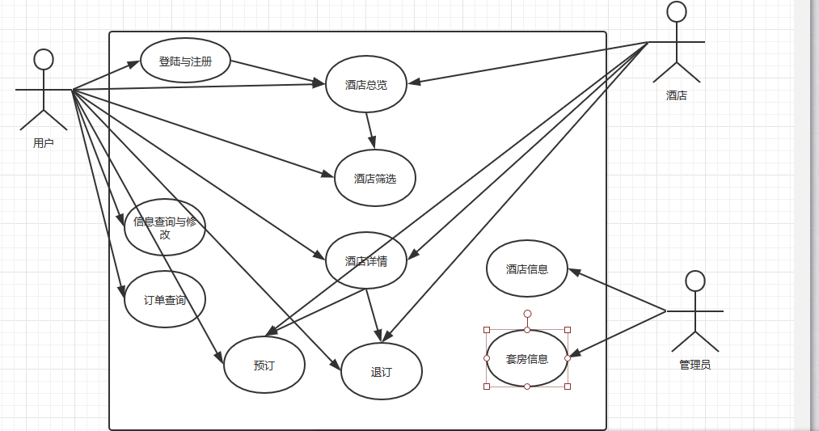

## 6.5 UML包图

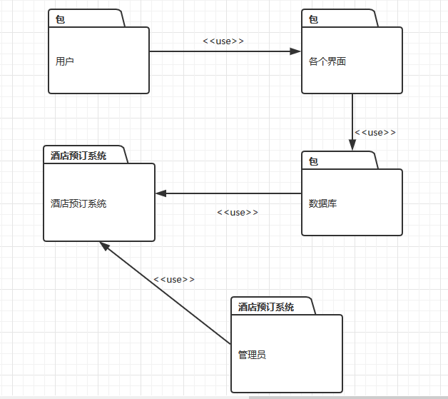

## 6.6 UML类图

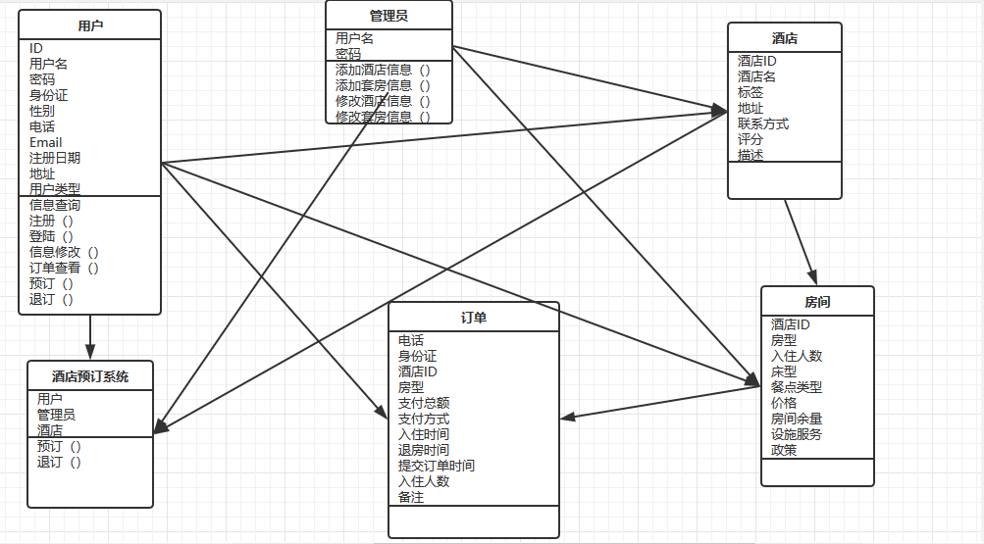

## 6.7 UML顺序图XZ]D46)AI`W3KOELBBK%4PP

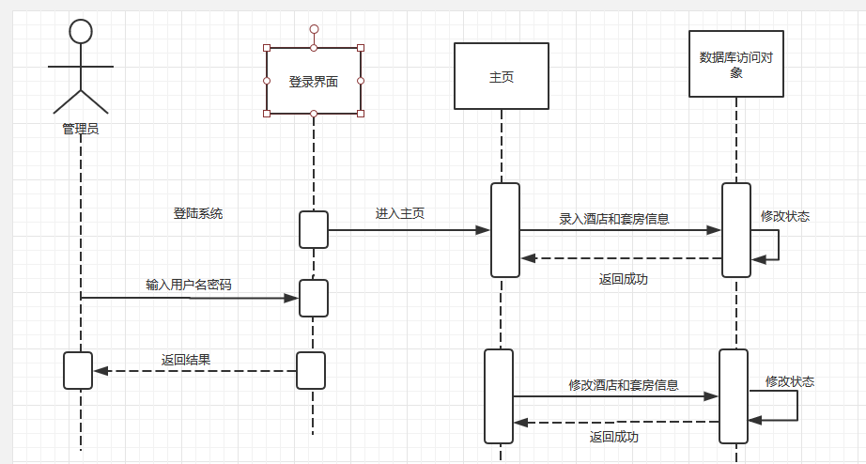

## 6.8 UML协作图

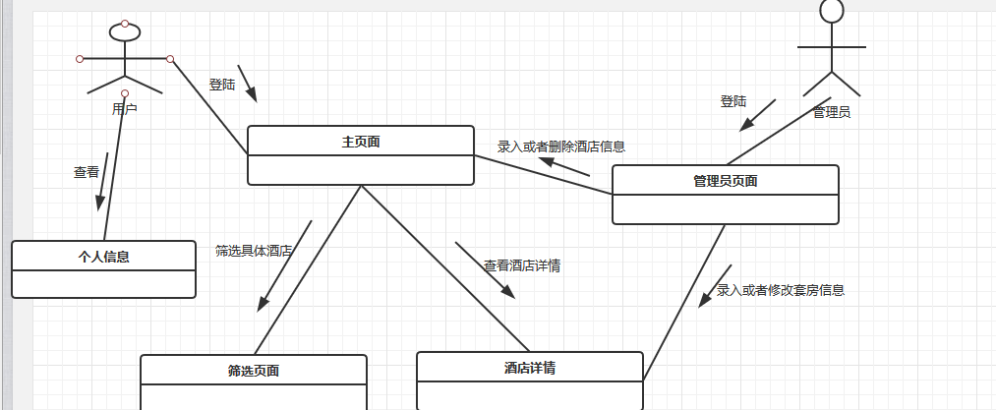

## 6.9 UML状态图

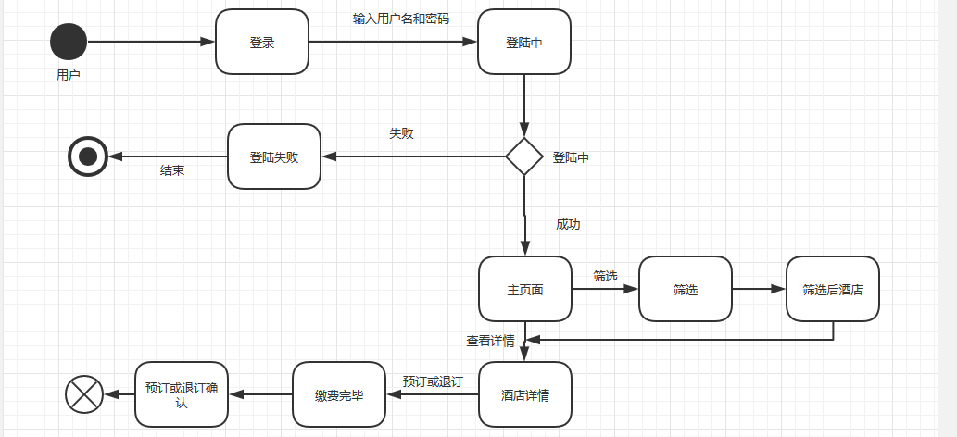

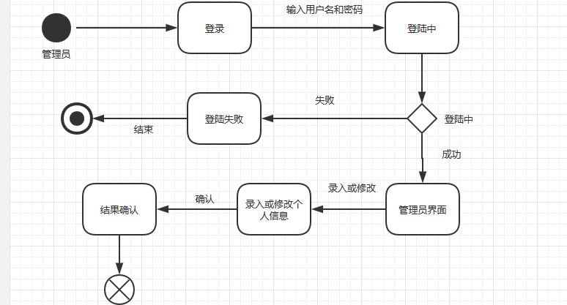

# 7.待定问题

目前大多数问题都已经得到解决了，只是关于有些软件注册或登录是需要验证码的问题，因为技术水平有限，这个问题现在还并没有解决 。